Министерство образования Республики Беларусь

Учреждение образования «Белорусский государственный университет   
информатики и радиоэлектроники»

Факультет компьютерных систем и сетей

Кафедра электронных вычислительных машин

Дисциплина: Конструирование программ и языки программирования

ПОЯСНИТЕЛЬНАЯ ЗАПИСКА

к курсовому проекту

на тему

РАСЧЁТ И НАЧИСЛЕНИЕ СТИПЕНДИИ

БГУИР КП 1–400201.304 ПЗ

Студент: гр. 950503 Гуринович А. В.

Руководитель: старший преподаватель

Ковальчук А. М.

Минск 2020

Учреждение образования

«Белорусский государственный университет информатики   
и радиоэлектроники»

Факультет компьютерных систем и сетей

УТВЕРЖДАЮ

Заведующий кафедрой ЭВМ

__________Б. В. Никульшин

(подпись)

––"–––––––––––––––––2020г.

ЗАДАНИЕ

по курсовому проектированию

Студенту *Гуриновичу Андрею Викторовичу*

1. Тема проекта *Расчёт и начисление стипендии*

2. Срок сдачи студентом законченного проекта *15 декабря 2020 г.*

3. Исходные данные к проекту *Файл: Bachelors – содержит информацию о бакалаврах, Masters – содержит информацию о магистрантах, Doctor – содержит информацию докторантах, Settings – содержит информацию о используемых в вычислениях внутри программы константах. Контейнер: свой – Binary Tree и STL – vector.*

4. Содержание расчетно-пояснительной записки (перечень вопросов, которые подлежат разработке)

*Введение. Содержание. 1. Постановка задачи 2. Структура входных и выходных данных. 3. Диаграмма классов. 4. Описание классов. 5. Разработка алгоритмов. 5.1 Разработка алгоритмов по шагам. 5.1 Разработка схем алгоритмов. 6. Тестирование. Заключение. Список использованной литературы.*

5. Перечень графического материала (с точным обозначением обязательных чертежей и графиков)

*1. Диаграмма классов*

*2. Схема алгоритма метода* *static float calclulateBachelorScholarship(Bachelor&, float)*

*3. Схема алгоритма метода**template <typename studentType>*

*static void executeUndo(Undo<studentType>&, BinaryTree<studentType, int>&)*

6. Консультант по проекту *Ковальчук А. М*.

7. Дата выдачи задания *12 сентября 2020 г.*

8. Календарный график работы над проектом на весь период проектирования (с обозначением сроков выполнения и трудоемкости отдельных этапов):

*разделы 1, 2 к 1 октября 2020 г. – 20 %;*

*разделы 3, 4 к 1 ноября 2020 г. – 30 %;*

*разделы 5, 6 ,7 к 1 декабря 2020 г. – 30 %;*

*оформление пояснительной записки и графического материала к 14 декабря 2020 г. – 20 %*

*Защита курсового проекта с 21 декабря 2020 г. по 28 декабря 2020 г.*

РУКОВОДИТЕЛЬ– –––––––––*Ковальчук А. М.*

Задание принял к исполнению –Х *Гуринович А. В.*

СОДЕРЖАНИЕ

[ПЕРЕЧЕНЬ ИСПОЛЬЗУЕМЫХ СОКРАЩЕНИЙ 5](file:///D:\1ФЛЕШКА\Курсовая\Варианты%20курсачей\Сахарук\Мое(О%20Господи(Чё))детище(да)(Содержание).docx#_Toc450303619)

[ВВЕДЕНИЕ 6](file:///D:\1ФЛЕШКА\Курсовая\Варианты%20курсачей\Сахарук\Мое(О%20Господи(Чё))детище(да)(Содержание).docx#_Toc450303620)

[1 ОБЗОР ИСТОЧНИКОВ](file:///D:\1ФЛЕШКА\Курсовая\Варианты%20курсачей\Сахарук\Мое(О%20Господи(Чё))детище(да)(Содержание).docx#_Toc450303621) 8

1.1 [Постановка задачи 8](file:///D:\1ФЛЕШКА\Курсовая\Варианты%20курсачей\Сахарук\Мое(О%20Господи(Чё))детище(да)(Содержание).docx#_Toc450303622)

1.2 [Анализ аналогов программного средства](file:///D:\1ФЛЕШКА\Курсовая\Варианты%20курсачей\Сахарук\Мое(О%20Господи(Чё))детище(да)(Содержание).docx#_Toc450303624) 8

2 [СТРУКТУРНОЕ ПРОЕКТИРОВАНИЕ](file:///D:\1ФЛЕШКА\Курсовая\Варианты%20курсачей\Сахарук\Мое(О%20Господи(Чё))детище(да)(Содержание).docx#_Toc450303625) 9

[2.1 Структура программы](file:///D:\1ФЛЕШКА\Курсовая\Варианты%20курсачей\Сахарук\Мое(О%20Господи(Чё))детище(да)(Содержание).docx#_Toc450303626) 9

[2.2 Структура входных данных](file:///D:\1ФЛЕШКА\Курсовая\Варианты%20курсачей\Сахарук\Мое(О%20Господи(Чё))детище(да)(Содержание).docx#_Toc450303627) 10

2.3 [Структура промежуточных данных](file:///D:\1ФЛЕШКА\Курсовая\Варианты%20курсачей\Сахарук\Мое(О%20Господи(Чё))детище(да)(Содержание).docx#_Toc450303628) 12

2.4 [Структура выходных данных](file:///D:\1ФЛЕШКА\Курсовая\Варианты%20курсачей\Сахарук\Мое(О%20Господи(Чё))детище(да)(Содержание).docx#_Toc450303628) 14

[3 ФУНКЦИОНАЛЬНОЕ ПРОЕКТИРОВАНИЕ](file:///D:\1ФЛЕШКА\Курсовая\Варианты%20курсачей\Сахарук\Мое(О%20Господи(Чё))детище(да)(Содержание).docx#_Toc450303628) 16

3.1 [Диаграмма классов](file:///D:\1ФЛЕШКА\Курсовая\Варианты%20курсачей\Сахарук\Мое(О%20Господи(Чё))детище(да)(Содержание).docx#_Toc450303628) 16

3.2 [Описание классов](file:///D:\1ФЛЕШКА\Курсовая\Варианты%20курсачей\Сахарук\Мое(О%20Господи(Чё))детище(да)(Содержание).docx#_Toc450303628) 16

4 АЛГОРИТМЫ25

4.1 [Алгоритмы по шагам](file:///D:\1ФЛЕШКА\Курсовая\Варианты%20курсачей\Сахарук\Мое(О%20Господи(Чё))детище(да)(Содержание).docx#_Toc450303628) 25

4.2 Схемы алгоритмов 27

5 [ТЕСТИРОВАНИЕ](file:///D:\1ФЛЕШКА\Курсовая\Варианты%20курсачей\Сахарук\Мое(О%20Господи(Чё))детище(да)(Содержание).docx#_Toc450303628) 28

[ЗАКЛЮЧЕНИЕ](file:///D:\1ФЛЕШКА\Курсовая\Варианты%20курсачей\Сахарук\Мое(О%20Господи(Чё))детище(да)(Содержание).docx#_Toc450303628) 36

[Список использованной литературы](file:///D:\1ФЛЕШКА\Курсовая\Варианты%20курсачей\Сахарук\Мое(О%20Господи(Чё))детище(да)(Содержание).docx#_Toc450303629) 37

[Приложение А Диаграмма классов](file:///D:\1ФЛЕШКА\Курсовая\Варианты%20курсачей\Сахарук\Мое(О%20Господи(Чё))детище(да)(Содержание).docx#_Toc450303630) 38

[Приложение Б Схема алгоритма метода static float calclulateBachelorScholarship(Bachelor&, float)](file:///D:\1ФЛЕШКА\Курсовая\Варианты%20курсачей\Сахарук\Мое(О%20Господи(Чё))детище(да)(Содержание).docx#_Toc450303631) 39

[Приложение В Схема алгоритма метода template <typename studentType> static void executeUndo(Undo<studentType>&, BinaryTree<studentType, int>&)](file:///D:\1ФЛЕШКА\Курсовая\Варианты%20курсачей\Сахарук\Мое(О%20Господи(Чё))детище(да)(Содержание).docx#_Toc450303632) 40

[Приложение Г Код программы](file:///D:\1ФЛЕШКА\Курсовая\Варианты%20курсачей\Сахарук\Мое(О%20Господи(Чё))детище(да)(Содержание).docx#_Toc450303633) 41

[Приложение Д Ведомость документов](file:///D:\1ФЛЕШКА\Курсовая\Варианты%20курсачей\Сахарук\Мое(О%20Господи(Чё))детище(да)(Содержание).docx#_Toc450303634) 42

**ПЕРЕЧЕНЬ ИСПОЛЬЗУЕМЫХ СОКРАЩЕНИЙ**

ОС – операционная система.

ООП – Объектно-ориентированное программирование.

STL – (*Standard Template Library*) –Библиотека стандартных шаблонов.

ЭВМ – Электронно-вычислительная машина.

# **ВВЕДЕНИЕ**

Тема «Расчёт и начисления стипендии» была выбрана так как меня интересует структура университета, его система и цифровое представление. Изначально планировалось взять тему «Расписание БГУИР» и реализовать его для ОС «iOS», однако, из-за специфики разработки под данную ОС с использованием языка C++, было принято решения отказаться от этой идеи и реализовать программу со схожей темой на ОС «MacOS».

Объектно-ориентированное программирование представляет собой технологию программирования, которая базируется на классификации и абстракции объектов. Одним из наиболее популярных средств объектно-ориентированного программирования, позволяющим разрабатывать программы, эффективные по объёму кода и скорости выполнения является С++.

C++ — мощный язык, содержащий средства создания эффективных программ практически любого назначения, от низкоуровневых утилит и драйверов до сложных программных комплексов самого различного назначения. В частности:

- предсказуемое выполнение программ является важным достоинством для построения систем реального времени. Весь код, неявно генерируемый компилятором для реализации языковых возможностей (например, при преобразовании переменной к другому типу), определён в стандарте. Строго определены места программы, в которых он выполняется. Это даёт возможность замерять или рассчитывать время реакции программы на внешнее событие.

- автоматический вызов деструкторов объектов при их уничтожении, в порядке, обратном вызову конструкторов, что позволяет избежать утечек памяти.

- язык поддерживает понятие (const) константности, что позволяет компилятору, например, диагностировать ошибочные попытки изменения значения константной переменной. Объявление константности даёт программисту, читающему текст программы дополнительное представление о правильном использовании классов и функций, а также может являться подсказкой для оптимизации.

- язык имеет крупную стандартную библиотеку STL, которая включает в себя распространённые контейнеры и алгоритмы.

- С++ сочетает в себе как возможности низкоуровневых языков программирования, так и возможности высокоуровневых. Имеется возможность работы на низком уровне с памятью, адресами.

- кроссплатформенность: стандарт языка накладывает минимальные требования на ЭВМ для запуска скомпилированных программ. Доступны компиляторы для большого количества платформ, на языке C++ разрабатывают программы для самых различных платформ и систем.

- эффективность. Язык спроектирован так, чтобы дать программисту максимальный контроль над всеми аспектами структуры и порядка исполнения программы. Ни одна из языковых возможностей, приводящая к дополнительным накладным расходам, не является обязательной для использования — при необходимости язык позволяет обеспечить максимальную эффективность программы.

**1 ОБЗОР ИСТОЧНИКОВ**

* 1. **Постановка задачи**

*Программа должна иметь удобный пользовательский интерфейс с необходимыми пунктами меню. Информация должна храниться в нескольких файлах, связанных определенным образом. Например, информация, содержащаяся в файлах: специальность, год обучения, оценки, полученные во время сессии, задолженности. Осуществлять поиск по группе, фамилии, размеру стипендии, льготах. Выдаваемая информация должна быть отсортирована по разным признакам. Другие методы зависимости от специфики задачи.*

*При реализации операции редактирования, добавления, удаления информации необходимо предусмотреть операцию отмены последних. действий. Разработать иерархию классов с использованием наследования (не меньше 3-х уровней наследования). Разработать и использовать в программе классы контейнеров и алгоритмов (свои и STL.). Производить обработку исключительных ситуаций.*

**2 СТРУКТУРНОЕ ПРОЕКТИРОВАНИЕ**

**2.1 Структура программы**

В программе можно выделить несколько основных элементов: блок взаимодействия пользователя с программой, блок ввода, вывода, чтения и записи информации, блок исключений, блок настроек и констант.

Блок взаимодействия пользователя с программой отвечает за выбор пользователем определённых действий, например вывод студентов с сортировкой по получаемой стипендии или вызов ввода студента.

Информация, полученная в блоке взаимодействия пользователя с программой, записывает и обрабатывается в блоке ввода, вывода, чтения и записи информации. Например, после вызова ввода студента из первого блока, происходит создание объекта класса, относящегося к блоку ввода, вывода, чтения и записи информации, он считывает информацию с клавиатуры и обрабатывает информацию.

В блоке исключений происходит обработка исключительных ситуаций, например проверка длины номера группы для ввода студента или проверка успешного открытия файла для записи или чтения.

В блоке настроек и констант содержатся static методы, которые доступны во всех точках программы, переменные. Блок используется для хранения всех констант, которые используются в программе более одного раза, например максимальную длину идентификационного номера человека, коэффициенты прибавки к стипендии для имеющих льготы учащихся.

Структурная схема представлена на рисунке 2.1.1.

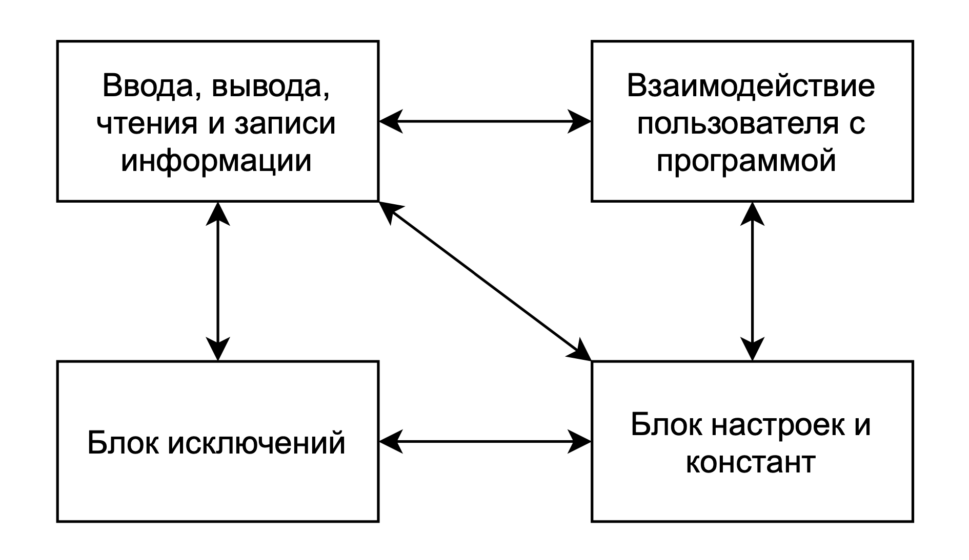

Рисунок 2.1.1 - Структурная схема

* 1. **Структура входных данных**

Информация в программе будет храниться в бинарных файлах.

Структура данных, считываемых из файла, хранящего информацию о бакалавре, представлена в таблице 2.2.1

Таблица 2.2.1 – Структура данных файла «Bachelors»

|  |  |
| --- | --- |
| идентификационный номер | 95050035 |
| имя | Andrey |
| дата рождения | 14.02.2002 |
| номер группы | 950503 |
| численное значение стипендии | 0 |
| количество оценок | 1 |
| оценка (класс Mark) | 10, false, PDaPL |
| количество льгот | 1 |
| льгота (класс Benefit) | personal |

Структура данных, считываемых из файла, хранящего информацию о константах и настройках, представлена в таблице 2.2.2

Таблица 2.2.2 – Структура данных файла «Settings»

|  |  |
| --- | --- |
| базовая стипендия бакалавра | 100 |
| базовая стипендия магистранта | 200 |
| базовая стипендия докторанта | 400 |
| влияют ли льготы на стипендию | true |
| модификатор льготы для инвалидов | 1,5 |
| модификатор социальной льготы | 2 |
| модификатор стипендии совета университета | 1,6 |
| влияют ли оценки на стипендию | true |
| модификатор оценок первого уровня | 1,1 |
| модификатор оценок второго уровня | 1,2 |
| модификатор оценок третьего уровня | 1,3 |
| влияют ли пересдачи на стипендию | true |
| влияет ли публикация на стипендию | true |
| влияет ли аккредитация издания на стипендию | true |
| влияет ли защита диссертации на стипендию | true |

Структура данных, считываемых из файла, хранящего информацию о магистрантах, представлена в таблице 2.2.3

Таблица 2.2.3 – Структура данных файла «Masters»

|  |  |  |
| --- | --- | --- |
| бакалавр (класс Bachelor) | имеется ли публикация | публикация (класс Publucation) |
| – | true | Name, Science, true |

Структура данных, считываемых из файла, хранящего информацию о докторантах, представлена в таблице 2.2.4

Таблица 2.2.4 – Структура данных файла «Masters»

|  |  |
| --- | --- |
| магистрант (класс Master) | защищена ли диссертация |
| – | true |

* 1. **Структура промежуточных данных**

В качестве промежуточных данных использовались шаблон контейнера

бинарного дерева (BinaryTree), итератор BinartyTreeIterator, контейнеры STL вектор (vector) и стек (stack).

//шаблонный класс Node

template <typename DataType, typename KeyDataType>

class Node {

public:

DataType data; //данные

KeyDataType key; //ключ, уникальный для каждого узла

Node* left; //указатель на левую ветвь этого узла

Node* right; //указатель на правую ветвь этого узла

Node* parent; //указатель на родительский узел этого узла

public:

Node(DataType data, KeyDataType key); //конструктор с параметрами по умолчанию

void add(Node* node); //добавление нового узла

Node* find(int key); //поиск узла по ключу

Node* getNext(KeyDataType key); //поиск узла со следующим ключом

Node* supportDeleteFunction(Node* root); //вспомогательный метод

void deleteKey(Node** root, KeyDataType key); //удаление по ключу

void deleteAll(); //удаление всего

DataType& getData(); //геттер данных

KeyDataType getKey(); //геттер ключа

void setData(DataType data); //сеттер данных

void setKey(KeyDataType key); //сеттер ключа

//класс BinaryTree

template <typename DataType, typename KeyDataType>

class BinaryTree {

protected:

Node<DataType, KeyDataType>* root; //корень

Iterator beginConst //иеератор указывающий на минимальный ключ

Iterator endConst //иеератор указывающий на максимальный ключ

public:

BinaryTree(Node<DataType, KeyDataType>* root = NULL) //конструктор с параметрами по умолчанию

BinaryTree(DataType data, KeyDataType key) //конструктор с параметрами

bool empty() //пусто ли дерево

bool checkKey(KeyDataType key) //проверка существования ключа

Node<DataType, KeyDataType>* findNodeKey(int key) //поиск узла по ключу

DataType& findKey(int); //поиск значения узла по ключу

int size() // размер

void print() //вывод информации

void add(DataType data, KeyDataType key) //добавление нового узла

void remove(KeyDataType key) //удаление узла по ключу

void clear() //удаление всех узлов

Node<DataType, KeyDataType>* operator [] (int) //перегрузка оператора []

Iterator begin() //получение beginConst

Iterator end() //получение endConst

//класс BinaryTreeIterator

template <typename DataType, typename KeyDataType>

class BinaryTreeIterator{

private:

Node<DataType, KeyDataType>* current;

public:

BinaryTreeIterator(Node<DataType, KeyDataType>* current = NULL);//конструктор

DataType& operator * (); //перегрузка оператора *

Node<DataType, KeyDataType>* operator & (); //перегрузка оператора &

void operator = (Node<DataType, KeyDataType>* current); //перегрузка оператора =

void operator ++ (int); //перегрузка оператора ++

BinaryTreeIterator& operator + (int temp); //перегрузка оператора +

bool operator > (KeyDataType key); //перегрузка оператора >

bool operator >= (KeyDataType key); //перегрузка оператора >=

bool operator < (KeyDataType key); //перегрузка оператора <

bool operator <= (KeyDataType key); //перегрузка оператора <=

bool operator == (const BinaryTreeIterator& iterator); //перегрузка оператора ==

bool operator != (const BinaryTreeIterator& iterator); //перегрузка оператора !=

**2.4 Структура выходных данных**

Структура данных, записываемых в файл, хранящий информацию о бакалавре, представлена в таблице 2.4.1

Таблица 2.4.1 – Структура данных файла «Bachelors»

|  |  |
| --- | --- |
| идентификационный номер | 95050035 |
| имя | Andrey |
| дата рождения | 14.02.2002 |
| номер группы | 950503 |
| численное значение стипендии | 0 |
| количество оценок | 1 |
| оценка (класс Mark) | 10, false, PDaPL |
| количество льгот | 1 |
| льгота (класс Benefit) | personal |

Структура данных, записываемых в файл, хранящий информацию о магистрантах, представлена в таблице 2.4.2

Таблица 2.4.2 – Структура данных файла «Masters»

|  |  |  |
| --- | --- | --- |
| бакалавр (класс Bachelor) | имеется ли публикация | публикация (класс Publucation) |
| – | true | Name, Science, true |

Структура данных, записываемых в файл, хранящий информацию о докторантах, представлена в таблице 2.4.3

Таблица 2.4.3 – Структура данных файла «Masters»

|  |  |
| --- | --- |
| магистрант (класс Master) | защищена ли диссертация |
| – | true |

Структура данных, записываемых в файл, хранящий информацию о константах и настройках, представлена в таблице 2.4.4

Таблица 2.4.4 – Структура данных файла «Settings»

|  |  |
| --- | --- |
| базовая стипендия бакалавра | 100 |
| базовая стипендия магистранта | 200 |
| базовая стипендия докторанта | 400 |
| влияют ли льготы на стипендию | true |
| модификатор льготы для инвалидов | 1,5 |
| модификатор социальной льготы | 2 |
| модификатор стипендии совета университета | 1,6 |
| влияют ли оценки на стипендию | true |
| модификатор оценок первого уровня | 1,1 |
| модификатор оценок второго уровня | 1,2 |
| модификатор оценок третьего уровня | 1,3 |
| влияют ли пересдачи на стипендию | true |
| влияет ли публикация на стипендию | true |
| влияет ли аккредитация издания на стипендию | true |
| влияет ли защита диссертации на стипендию | true |

**3 ФУНКЦИОНАЛЬНОЕ ПРОЕКТИРОВАНИЕ**

**3.1 Диаграмма классов**

Одним из важнейших пунктов в ООП является разработка логической модели системы в виде диаграммы классов. Диаграмма классов для представления статической структуры модели в терминологии классов ООП. Она отражает связи между классами и структурами.

Диаграмма классов программы представлена в приложении А.

* 1. **Описание классов**

//класс Human

protected:

string privateID; //ID человека

string name; //имя

Date birthday; //дата рождения

public:

Human(string privateID, string name, Date birthday); //конструктор с параметрами по умолчанию

void writeToFile(File&); //запись в файл

void readFromFile(File&); //чтение из файла

string getPrivateID(); //геттер ID

string getName(); //геттер имени

Date getBirthday(); //геттер даты рождения

void setPrivateID(string); //сеттер ID

void setName(string); //сеттер имени

void setBirthday(Date); //сеттер даты рождения

void editMenu(bool); //меню редактирования

void edit(int); //редактирование

static void printSpreadsheet(); //вывод заголовка таблицы

friend ostream& operator << (ostream &stream, Human human); //перегрузка <<

friend istream& operator >> (istream &stream, Human &human); //перегрузка >>

~Human(){}; //деструктор

Класс Bachelor

protected:

string group; //номер группы

float scholarship; //размер стипендии

bool showScholarship; //выводить ли стипендию при печати

vector<Mark> marks; //оценки

vector<Benefit> benefits; //льготы

public:

Bachelor(string group, float scholarship, bool showScholarship); //конструктор с параметрами по умолчанию

void writeToFile(File&); //запись в файл

void readFromFile(File&) //чтение из файла

void calculateScholarship(float base = Settings::getBachelorBase()); //расчёт стипендии

string getGroup(); //геттер

float getScholarship(); //геттер

bool getShowScholarship(); //геттер

Mark* getMarkForID(int); //геттер

unsigned long getMarksSize(); //геттер

Benefit* getBenefitForID(int); //геттер

unsigned long getBenefitsSize(); //геттер

void setGroup(string); //сеттер

void setScholarship(float); //сеттер

void setShowScholarship(bool); //сеттер

void addMark(Mark); //добавить оценку

void addBenefit(Benefit); //добавить льготу

void removeMarkForID(int); //удалить оценку по ID

void removeBenefitForID(int); //удалить льготу по ID

void editMenu(bool); //меню редактирования

void edit(int); //редактирование

static void printSpreadsheet(bool); //вывод заголовка таблицы

void printMarksAndBenefits(); //вывести оценки и льготы

friend ostream& operator << (ostream &stream, Bachelor bachelor);; //перегрузка <<

friend istream& operator >> (istream &stream, Bachelor &bachelor);); //перегрузка >>

~Bachelor() // деструктор

//класс Master

protected:

Publication* publication; //указатель на публикацию

public:

Master(Publication* publication = NULL); //конструктор с параметрами по умолчанию

Master(const Master& master); //конструктор копирования

void writeToFile(File&); //запись в файл

void readFromFile(File&); //чтение из файла

void calculateScholarship(float base = Settings::getMasterBase()); //расчёт стипендии

Publication* getPublication(); //геттер

void setPublication(Publication*); //сеттер

void editMenu(bool); //меню редактирования

void edit(int key); //редактирование

static void printSpreadsheet(bool); //вывод заголовка таблицы

friend ostream& operator << (ostream &stream, Master master); //перегрузка <<

friend istream& operator >> (istream &stream, Master &master); //перегрузка >>

~Master(); //дестркутор

//класс Doctor

protected:

bool dissertationComplited; //завершена ли диссертация

public:

Doctor(); //конструктор по умолчанию

void writeToFile(File&); //запись в файл

void readFromFile(File&); //чтение из файла

void calculateScholarship(float base = Settings::getDoctorBase()); // расчёт стипендии

bool getDissertationComplited(); //геттер

void setDissertationComplited(bool); //сеттер

void editMenu(bool) //меню редактирования

void edit(int key); //редактирование

static void printSpreadsheet(bool); // вывод заголовка таблицы

friend ostream& operator << (ostream &stream, Doctor doctor); //перегрузка <<

friend istream& operator >> (istream &stream, Doctor &doctor); //перегрузка >>

~Doctor(){}; // дестркутор

//класс ExceptionTypes

protected:

enum DataType type; //тип исключения

string errorMessage; //сообщение об ошибке

string userMessage; //сообщение для пользователя

public:

ExceptionTypes(enum DataType type, string string); //конструктор с параметрами по умолчанию

string getErrorTypeString(); //геттер

string getUserMessage(); //геттер

static void Terminate(); //terminate функция

~ExceptionTypes(); //деструктор

//класс ExceptionEnter

public:

template <typename numberType>

static numberType NumberData(enum DataType type); //

template <typename studentType>

static bool checkThisID(string ID, BinaryTree<studentType, int> &tree); //

static string stringData(enum DataType); //

static bool onlyLetters(string); // имеются ли в строке символы кроме букв

static bool onlyDigiths(string); //имеются ли в строке символы кроме цифр

//класс ExceptionFile

public:

static fstream openFile(enum FileType, bool); //открытие файла

//класс Date

private:

int day; //день

int month; //месяц

int year; //год

public:

Date(int day, int month, int year); //конструктор с параметрами по умолчанию

Date operator = (const Date&); //перегрузка оператора присваивания

friend ostream& operator << (ostream &outputStream, const Date date);//перегрузка <<

friend istream& operator >> (istream &inputStream, Date &Date); //перегрузка >>

~Date(); //деструктор

//класс Mark

protected:

int mark; //оценка

bool resit; //была ли пересдача

string subject;

public:

Mark(int mark, bool resit, string subject); //конструктор с параметрами по умолчанию

int getMark(); //геттер

bool getResit(); //геттер

string getSubject(); //геттер

void setMark(int); //сеттер

void setResit(bool); //сеттер

void setSubject(string); //сеттер

static void printSpreadsheet(); //вывод заголовка таблицы

friend ostream& operator << (ostream &stream, Mark mark); //перегрузка <<

friend istream& operator >> (istream &stream, Mark &mark); //перегрузка >>

~Mark() //дестркутор

//класс Benefit

protected:

enum BenefitType type; //тип льготы

public:

Benefit(BenefitType type) //конструктор с параметрами по умолчанию

enum BenefitType getType(); //геттер

float getModifier(); //вычисление модификатора

void setType(enum BenefitType);//сеттер

bool operator == (const Benefit &benefit); //перегрузка оператора присваивания

friend ostream& operator << (ostream &stream, Benefit benefit); //перегрузка <<

friend istream& operator >> (istream &stream, Benefit &benefit); //перегрузка >>

~Benefit(); //деструктор

//класс Publication

protected:

string name; //название публикации

string journalName; //название журнала

bool accreditation; //имеет ли он аккредитацию

public:

Publication(string name, string journalName, bool accreditation); //конструктор с параметрами по умолчанию

string getPublicationName(); //геттер

string getJournalName(); //геттер

bool getAccreditation(); //геттер

void setPublicationName(string); //сеттер

void setJournalName(string); //сеттер

void setAccreditation(bool); //сеттер

friend ostream& operator << (ostream &stream, Publication publication); //перегрузка <<

friend istream& operator >> (istream &stream, Publication &publication); //перегрузка >>

~Publication(); //деструктор

//класс File

private:

fstream file; //файловый поток

FileType type; //тип файла

public:

File(FileType type, bool write); //констркутор

template <typename dataType>

void read(dataType *data);//чтение из файла

template <typename dataType>

void write(dataType data); //запись в файл

FileType getType(); //геттер

void setType(FileType); //сеттер

bool endOfFile(); //окончен ли файл

~File(); //деструктор

//класс Settings

protected:

static float bachelorBase; //аналогично файлу

static float masterBase;

static float doctorBase;

static bool benefits;

static float disabledBenefit;

static float socialBenefit;

static float councilBenefit;

static float personalBenefit;

static bool marks;

static float markFirst;

static float markSecond;

static float markThird;

static bool resit;

static bool publication;

static bool journalAccreditation;

static bool dissertationComplited;

public:

static void getSettingsFromFile(); //почитать настройки из файла

static void setSettingsToFile(); //записать настройки в файл

static void setTheDefaultSettings(); //установить настройки по умолчанию

static void menu(); //вызов меню

static void editSettings(); //вызов меню редактирования настроек

static void printSettings(); //вывод настроек

static int getLength(enum DataType); //получение максимальной длины строки для данного типа данных

static float getBachelorBase();

static float getMasterBase();

static float getDoctorBase();

static bool getBenefits();

static float getBenefitByType(enum BenefitType);

static bool getMarks();

static float getMarkFirst();

static float getMarkSecond();

static float getMarkThird();

static bool getResit();

static bool getPublication();

static bool getJournalAccreditation();

static bool getDissertationComplited();

//класс Menu

BinaryTree<Bachelor, int> bachelors; //бакалавры

BinaryTree<Master, int> masters; //магистранты

BinaryTree<Doctor, int> doctors; //докторанты

stack<Undo<Bachelor>> bachelorsUndoStack; //отмены действий бакалавров

stack<Undo<Master>> mastersUndoStack; //отмены действий магистрантов

stack<Undo<Doctor>> doctorsUndoStack; //отмены действий докторантов

int chooseStudentType(); //меню выбора типа студента

bool noStudents(); //пусты ли деревья

template <typename studentType>

bool noStudentsIn(BinaryTree<studentType, int>&); //пусты ли деревья

bool checkPrivateID(string privateID, bool printMessage = true); //проверка ID

template <typename studentType>

BinaryTree<studentType, int>sortBinaryTree(BinaryTree<studentType, int>); //сортировка

template <typename studentType>

studentType createStudent(); //создание студента

template <typename studentType>

void editStudent(BinaryTree<studentType, int>&); //редактирование студентов

template <typename studentType>

bool editStudentByID(BinaryTree<studentType, int>&, string); //редактирование студента по ID

template <typename studentType>

void removeStudent(BinaryTree<studentType, int>&); //удаление студентов

template <typename studentType>

bool removeStudentByID(BinaryTree<studentType, int>&, string); //удаление студента по ID

template <typename studentType>

void printStudent(BinaryTree<studentType, int>); //печать студентов

template <typename studentType>

void searchStudent(BinaryTree<studentType, int>&); //поиск студентов

template <typename studentType>

void undoStudent(stack<Undo<studentType>> &stack, BinaryTree<studentType, int>& tree); //выполнение отмены действия

template <typename studentType>

void addUndo(stack<Undo<studentType>>&, Undo<studentType>); //добавление отмены действия в стек

template <typename studentType>

void writeStudent(File&, BinaryTree<studentType, int>&); //запись в файл

void readStudents(); //чтение из файла

template <typename studentType>

void readStudent(File&, BinaryTree<studentType, int>&); //чтение из файла

public:

Menu() //конструктор

void call(); //вызов меню

void enter(); //ввод студентов

void edit(); //редактирование студентов

void remove(); //удаление студентов

void print(); //вывод студентов

void search(); //поиск студентов

void undo(); //отмена последних действий

void settings(); //вызов меню настроек

void write(); //запись студентов

~Menu(); //деструктор

//класс Undo

private:

enum UndoType type; //тип отмены действия

studentTypeUndo *student; //указатель на студента

int privateID; //ID

public:

Undo(enum UndoType type, studentTypeUndo *student, int privateID); //конструктор с параметрами по умолчанию

void execute(BinaryTree<studentTypeUndo, int>&); //выполнить отмену действия

enum UndoType getType(); //геттер

studentTypeUndo* getStudent(); //геттер

int getPrivateID(); //геттер

void setType(enum UndoType); //сеттер

void setStudent(studentTypeUndo*); //сеттер

void setPrivateID(int); //сеттер

//класс Algorithms

public:

static void writeBachelorToFile(Bachelor&, File&); //запись бакалавра в файл

static fstream openFile(enum FileType, bool); //безопасное открытие файла для записи или чтения

static float calclulateBachelorScholarship(Bachelor&, float); //расчёт стипендии для бакалавра

template <typename studentType>

static void executeUndo(Undo<studentType>&, BinaryTree<studentType, int>&); //исполнение отмены действия для всех трёх типов студентов

**4 АЛГОРИТМЫ**

**4.1 Алгоритмы по шагам**

Алгоритм по шагам методаstatic void writeBachelorToFile(Bachelor bachelor, File &file) – запись данных бакалавра в файл.

1. Начало.

2. Входные данные:

privateID – в идентификационный номер;

name – имя;

birthday – дата рождения;

group – номер группы;

scholarship ­– численное значение стипендии;

vector<Mark> marks – оценки;

vector< Benefit > benefits – льготы;

file – объект класса File, для данной функции всегда проинициализирован для файла «Bachelors».

3. Вызов метода класса Human writeToFile(File& file), который записывает в файл file, все данные из класса-родителя.

4. Запись group в файл file.

5. Запись scholarship в файл file.

6. Создаём переменную marksSize и инициализируем её методом marks size(), который возвращает количество элементов вектора.

7. Запись marksSize в файл file.

8. Запись всех элементов вектора marks в файл file.

2. Создаём переменную benefitsSize и инициализируем её методом benefits size(), который возвращает количество элементов вектора.

7. Запись benefitsSize в файл file.

8. Запись всех элементов вектора benefits в файл file.

12. Конец.

Алгоритм по шагам метода static fstream openFile(enum FileType, bool) – открытие файла для чтения или записи

1. Начало.

2.Входные данные:

type – тип фала;

write – открывать ли файл в режиме записи.

3. Создание переменной fileName для хранения имени будущего фала.

4. Оператор switch принимающий type. Так как type является enum (перечисляемым типом), у switch есть только четыре варианта исполнения (как и количество возможных значений enum).

5. Если значение type == settings, то filename = «Settings».

6. Если значение type == bachelors, то filename = «Bachelors».

7. Если значение type == masters, то filename = «Masters».

8. Если значение type == doctors, то filename = «Doctors».

9. Создание переменной file.

10. Если write == true, переходим к пункту 11, если иначе – к 12.

11. Вызываем метод file.open с параметрами «fileName, ios::trunc | ios::binary | ios::out». Переходим к пункту 13.

12. Вызываем метод file.open с параметрами «fileName, ios::binary | ios::in».

13. Если открыть файл не удалось (метод file. is_open вернул false), создаём переменную tempFile, инициализируем её с параметрами «fileName, ios::binary», иначе переходим к пункту 18.

14. Закрываем файл, выполнив tempFile.close.

15. Если type == settings, переходим к пункту 16, иначе переходим к пункту 17.

16. Вызываем метод из пространства имён Settings setTheDefaultSettings, он сбрасывает настройки к настройкам по умолчанию и записывает их в файл.

17. Вызываем метод file.open с параметрами «fileName, ios::binary | ios::in».

18. Возвращаем file как результат выполнения функции.

19. Конец.

**4.2 Схемы алгоритмов**

Схема алгоритма метода static float calclulateBachelorScholarship(Bachelor&, float) приведена в приложении Б. – расчёт стипендии бакалавра.

Схема алгоритма метода template template <typename studentType> static void executeUndo(Undo<studentType>&, BinaryTree<studentType, int>&) приведена в приложении В. – нахождение следующего по идентификационному номеру узла бинарного дерева.

**5 ТЕСТИРОВАНИЕ**

На этапе тестирование проверяется правильность выполнения основных действий, совершаемых в ходе программы.

Выбираем создание нового бакалавра (рис. 5.1).



Рисунок 5.1

Создаём трёх бакалавров (рис. 5.2, 5.3).

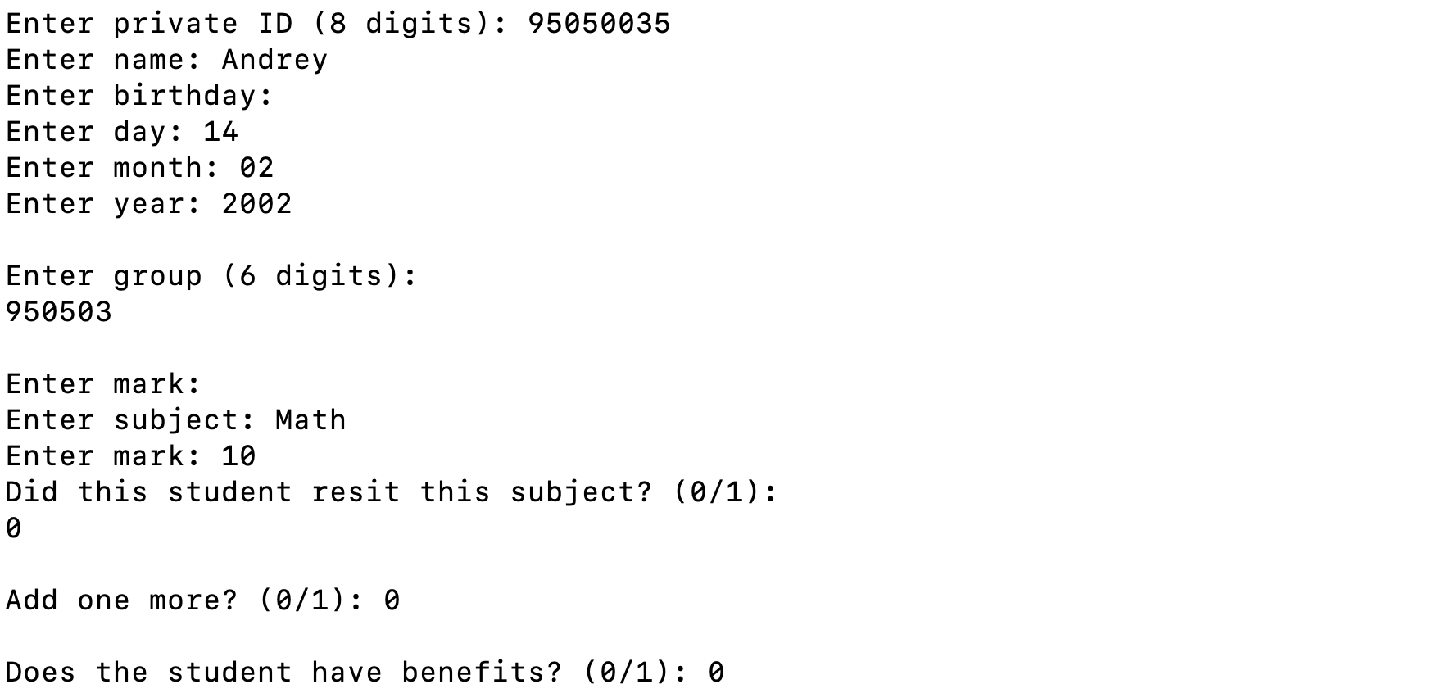

Рисунок 5.2

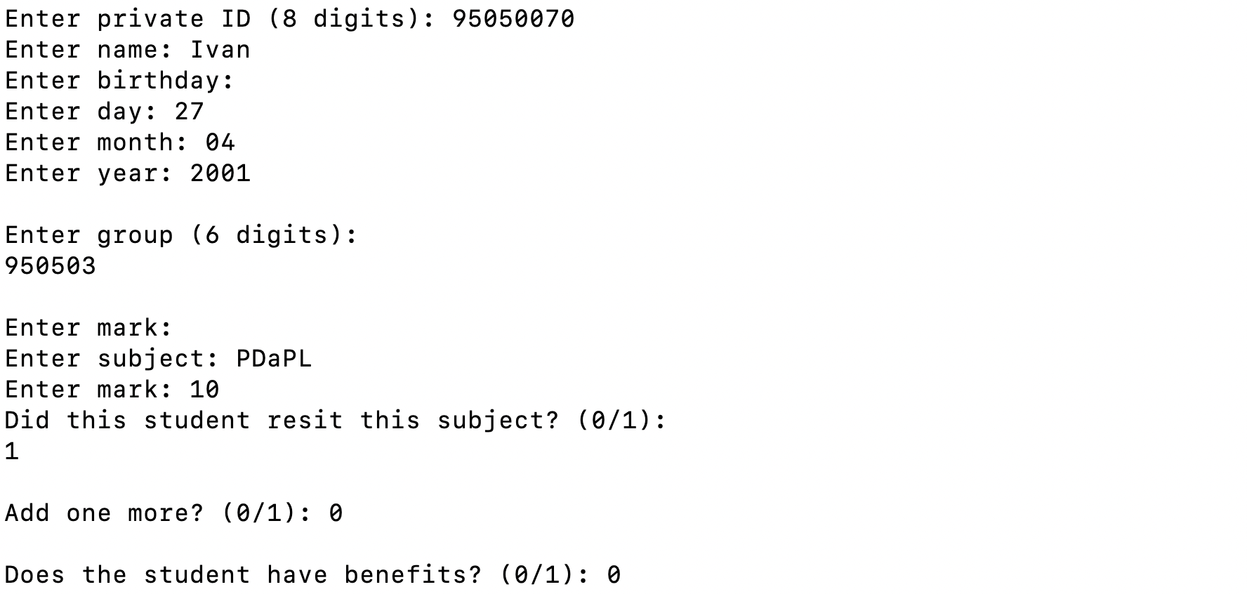

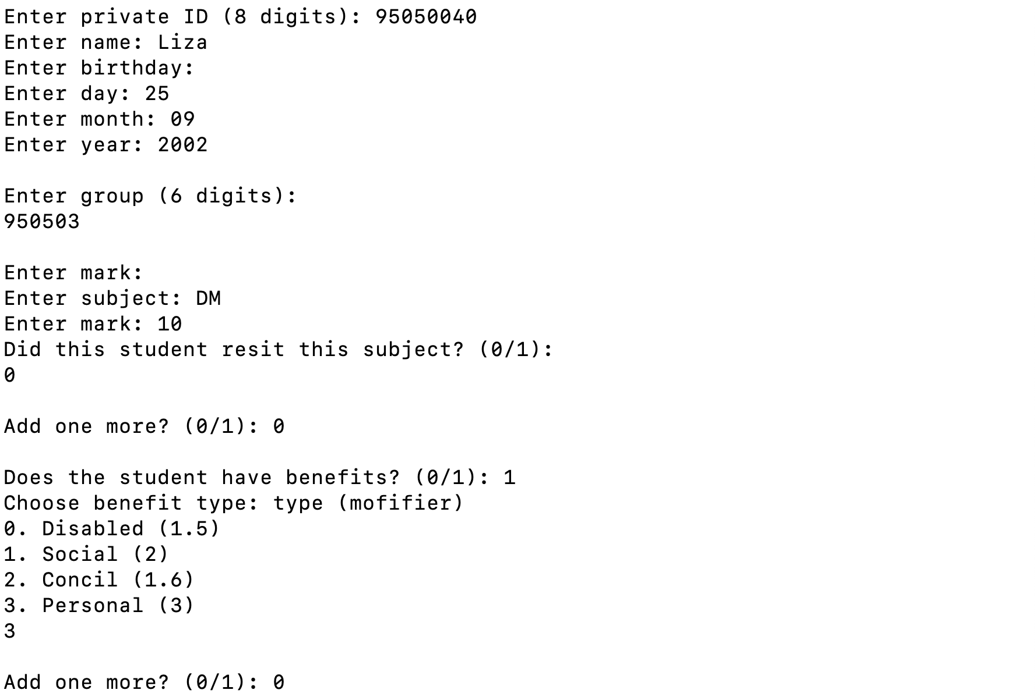

Рисунок 5.3

Просмотрим всех студентов, отсортированных по размеру стипендии (рис. 5.4). Видно, что “Ivan” не имеет стипендии, так как получил пересдачу по “PDaPL”, а “Liza” получила самую большую стипендию, так как у неё есть льгота “Personal”.

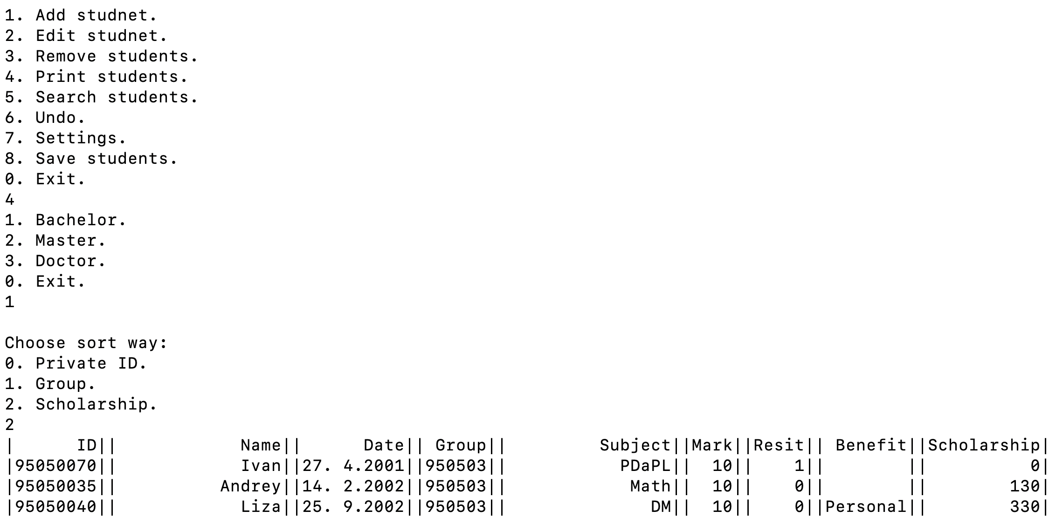

Рисунок 5.4

Теперь отредактируем “Ivan”, добавим две новые оценки и удалим оценку с пересдачей (рис. 5.5, 5.6).

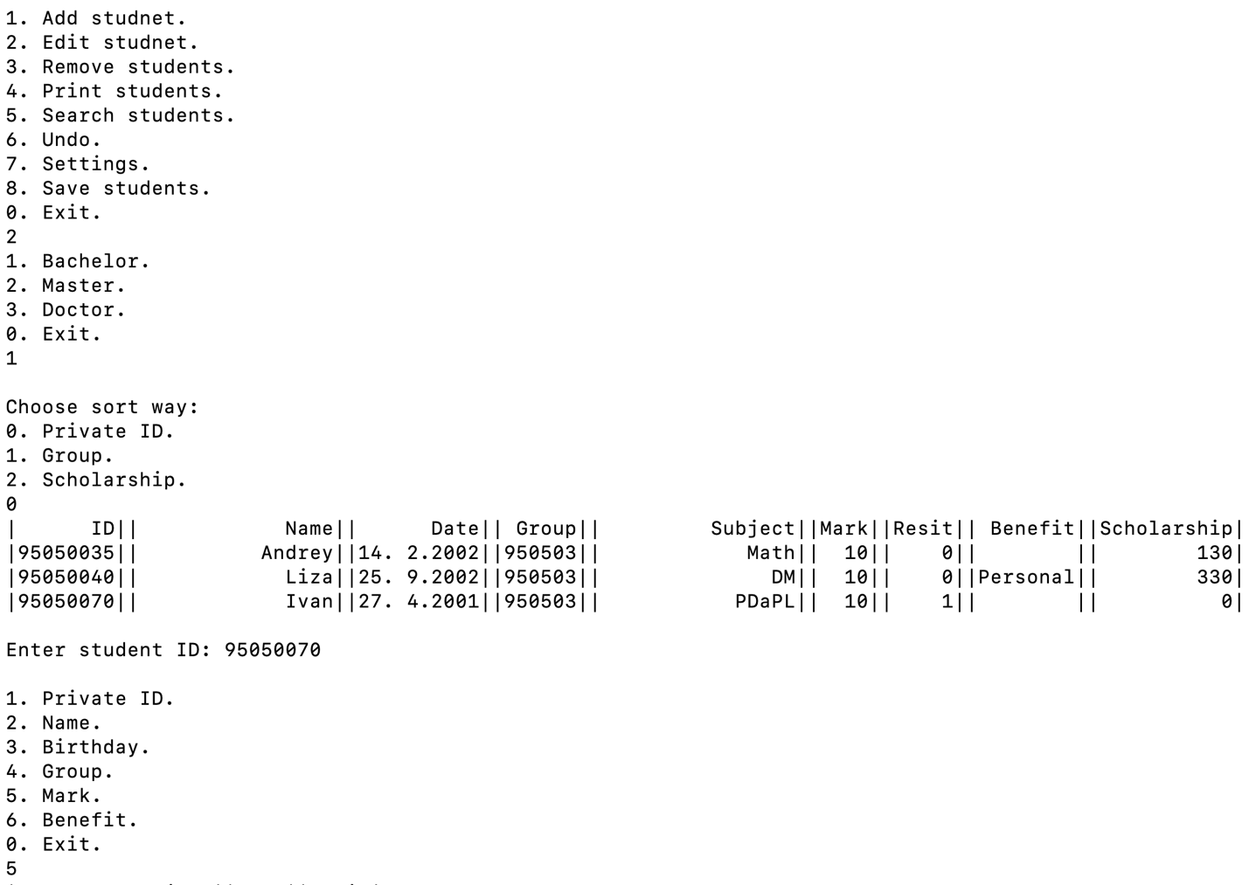

Рисунок 5.5

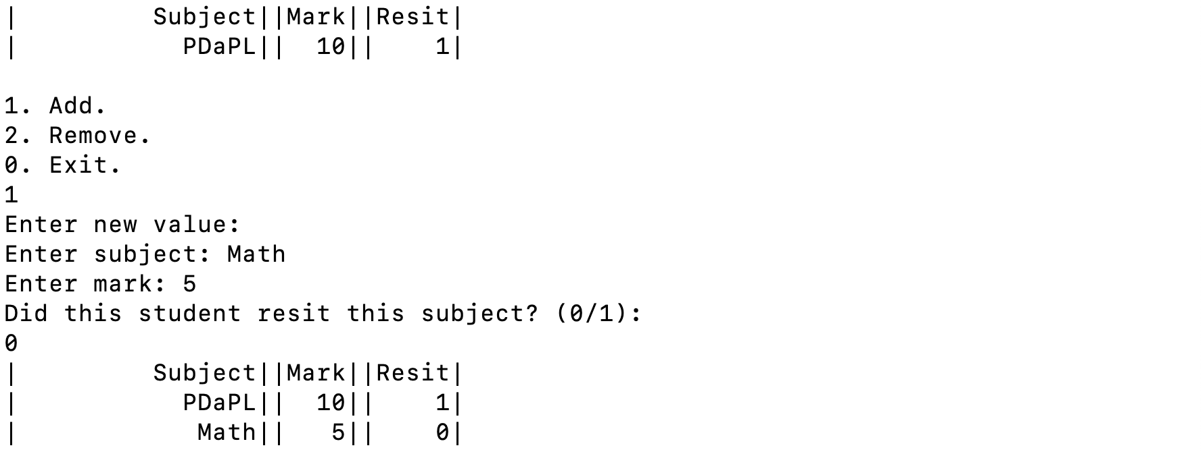

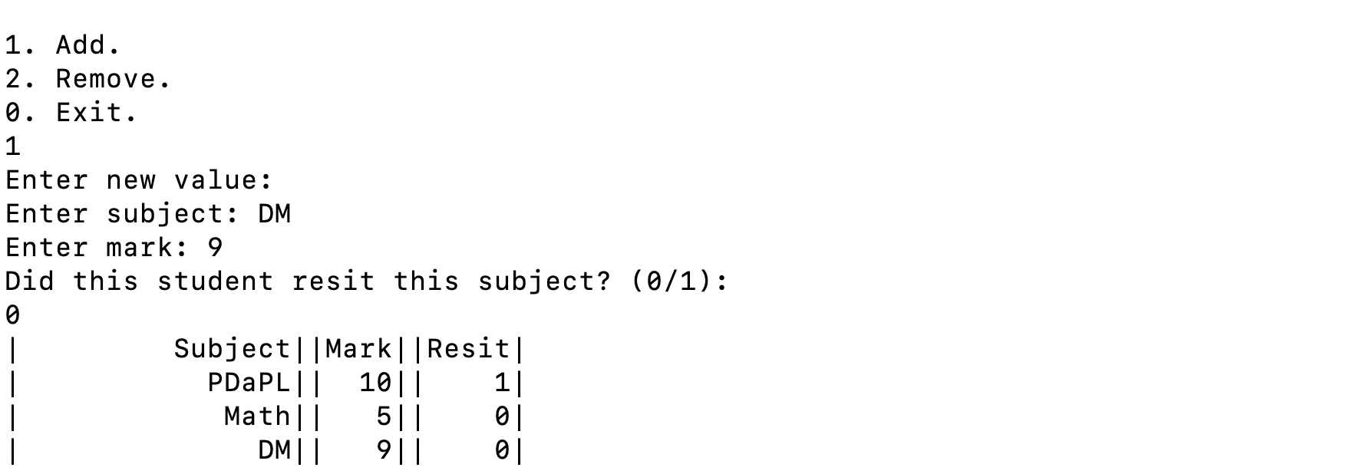

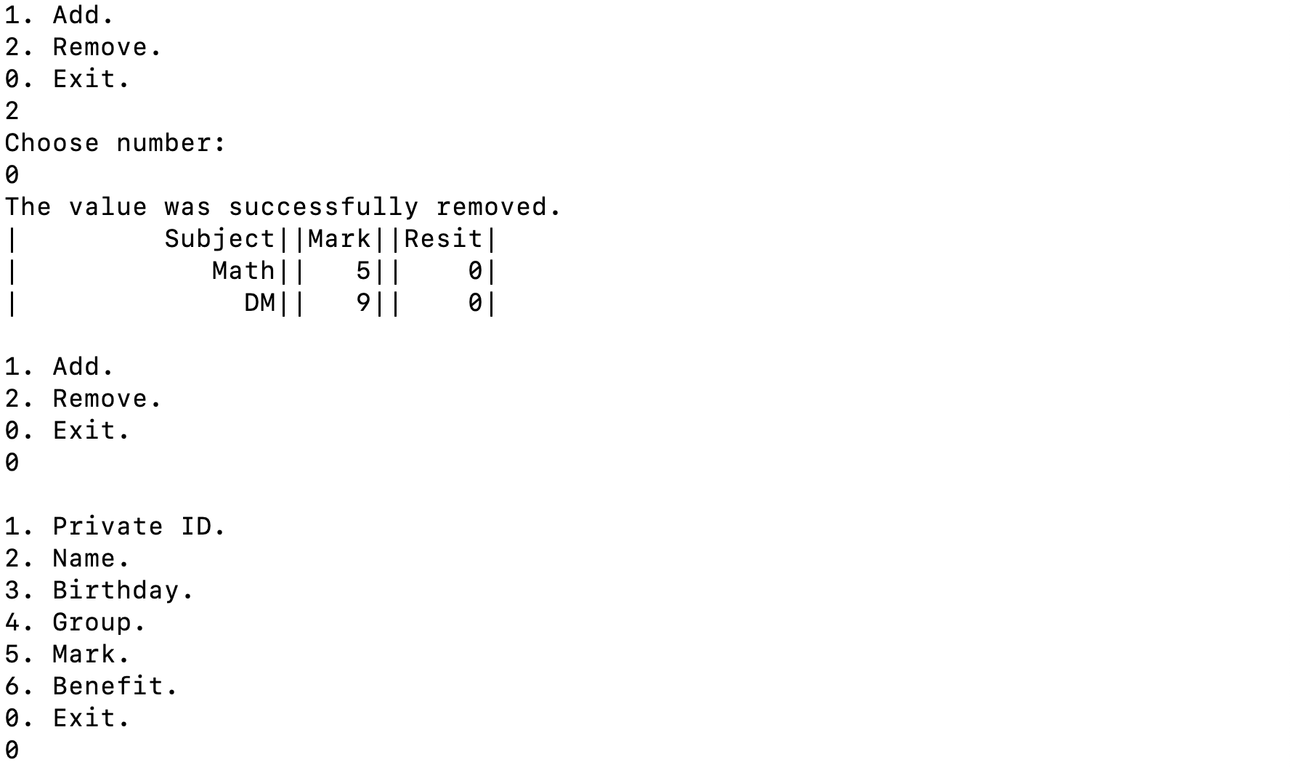

Рисунок 5.6

Найдём всех студентов с размером стипендии до 150 (рис. 5.7)

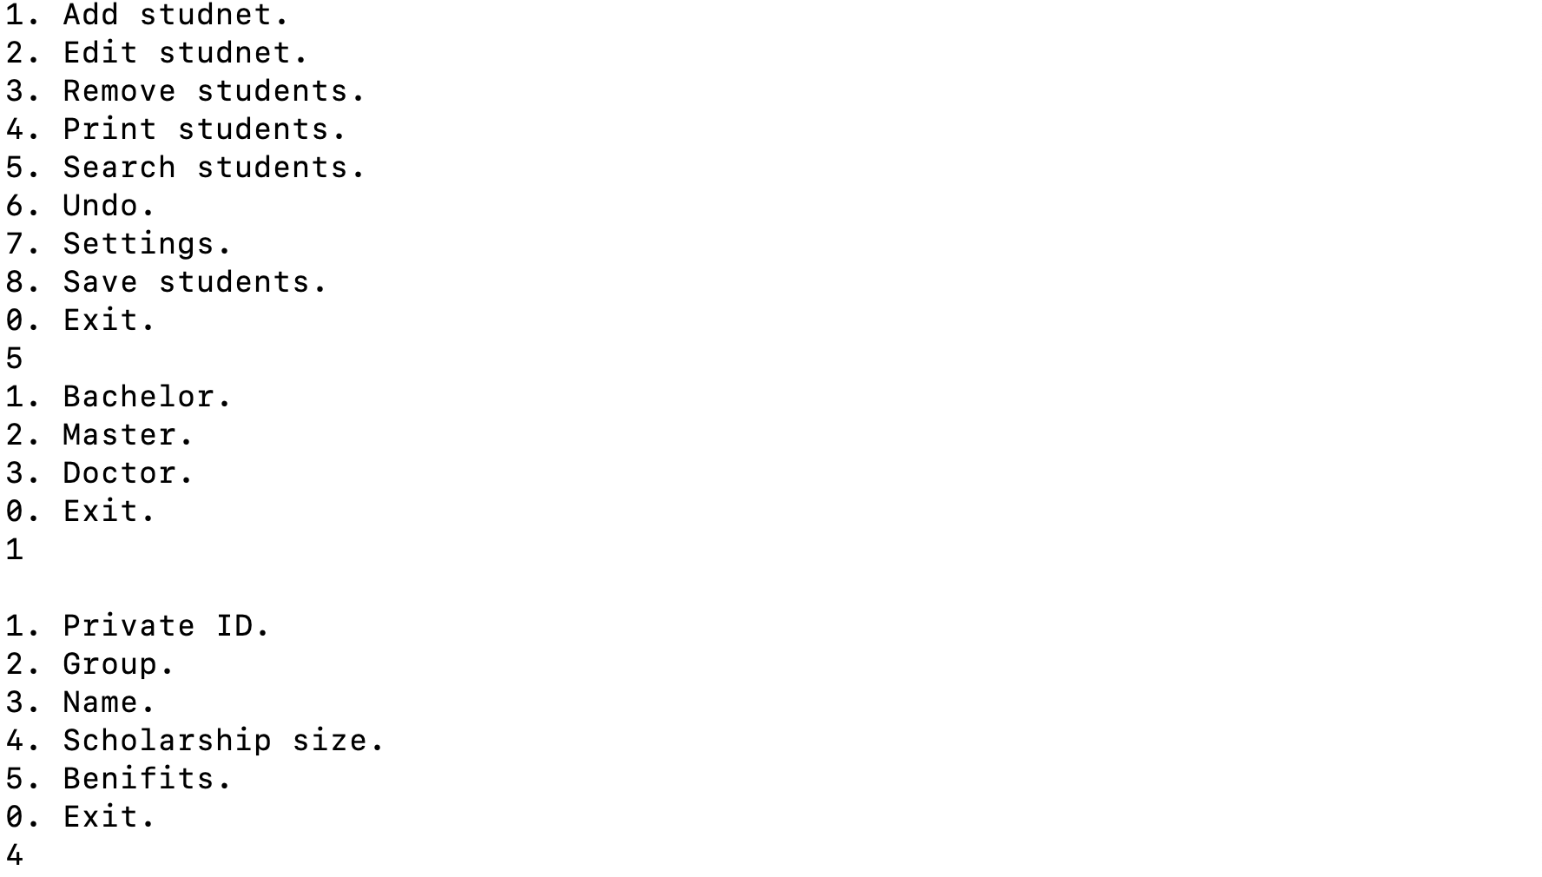

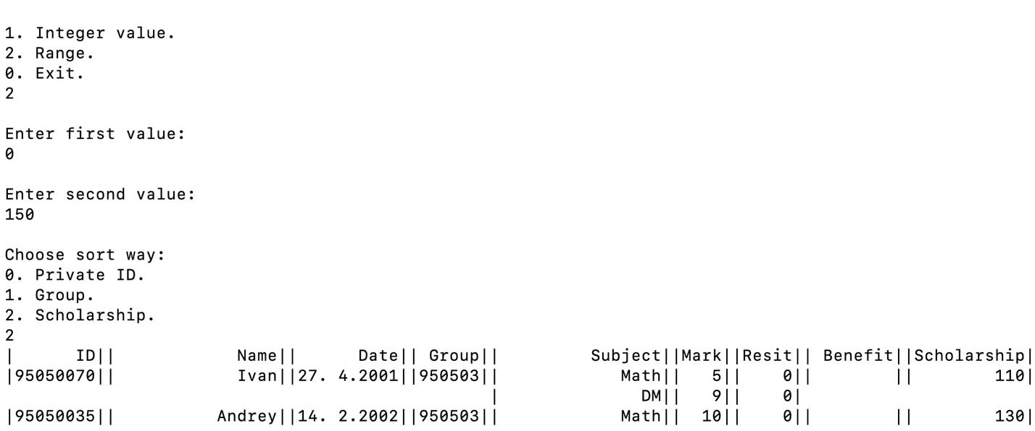

Рисунок 5.7

Теперь выполним отмену действий, чтобы отменить редактирование “Ivan” (рис. 5.8).

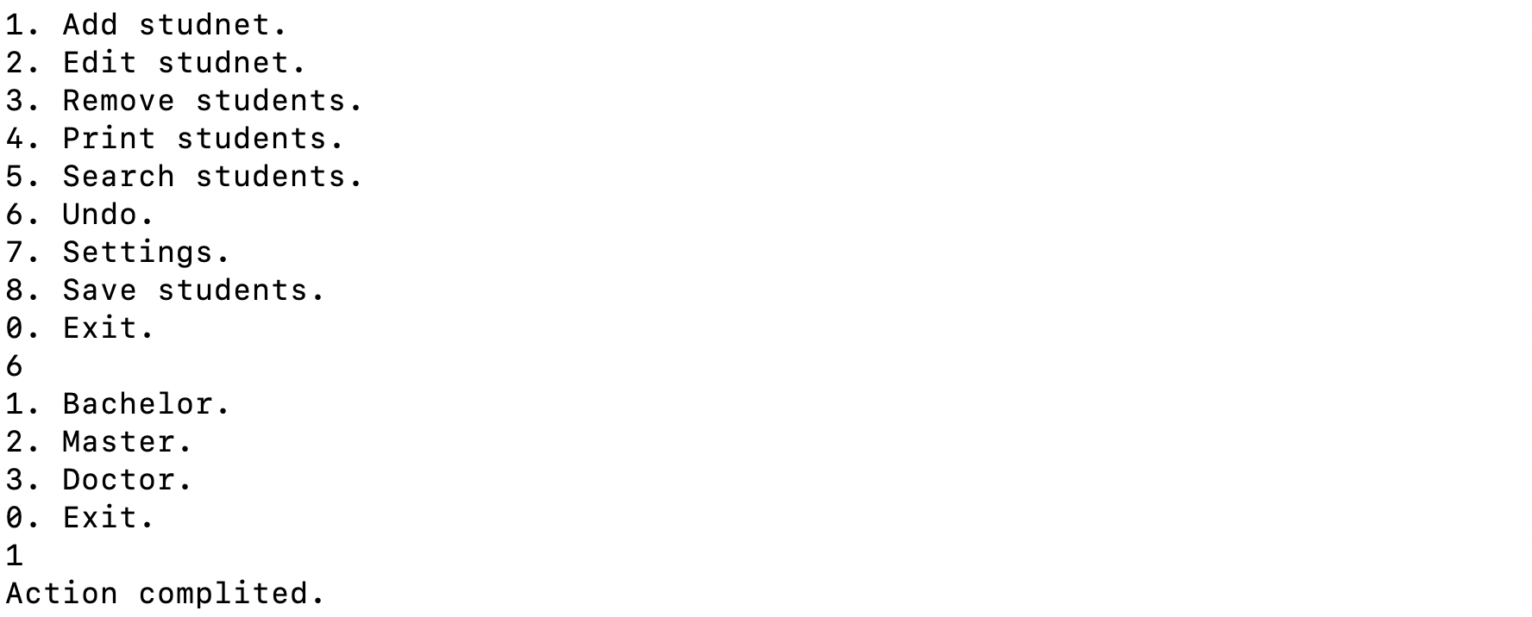

Рисунок 5.8

Теперь зайдём в настройки и отменим влияние пересдач на стипендию (рис 5.9, 5.10).

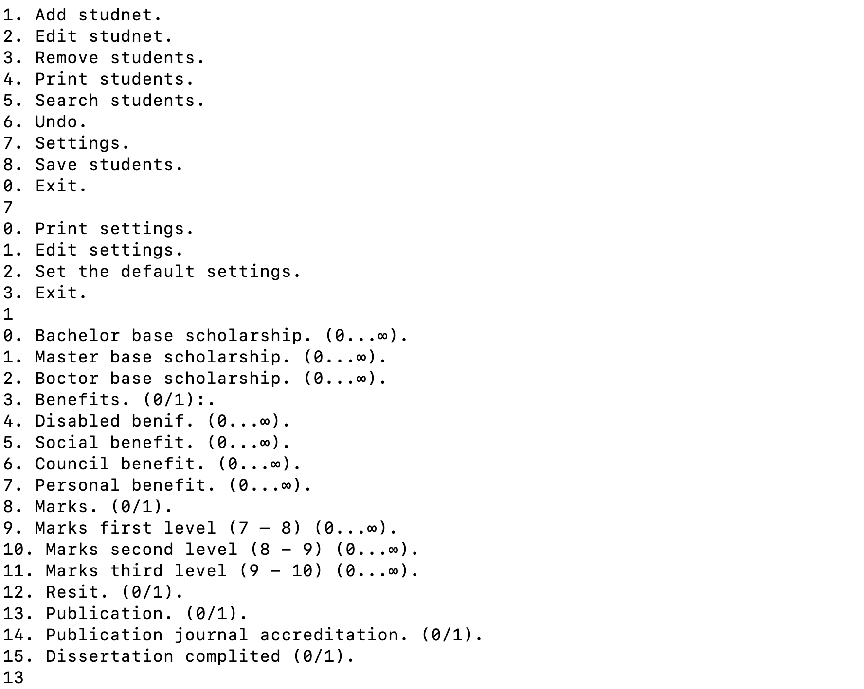

Рисунок 5.9

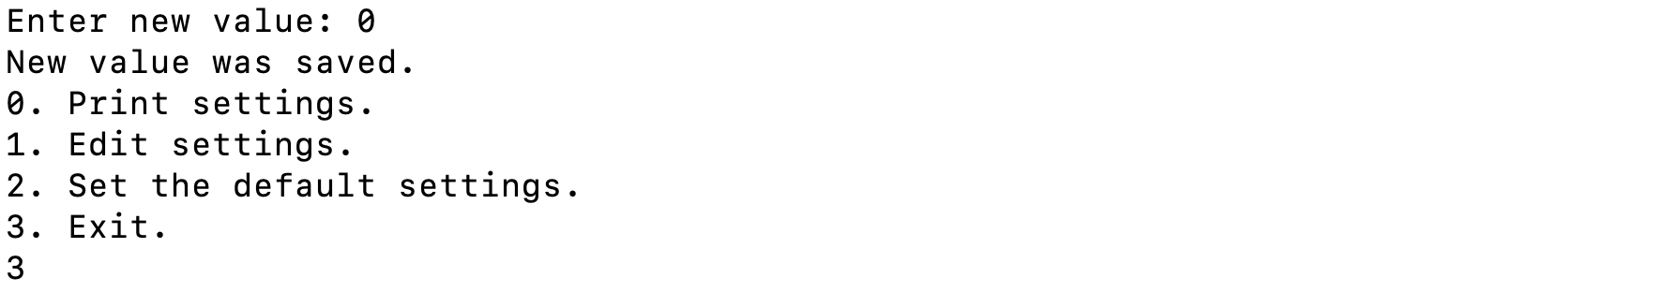

Рисунок 5.10

Выведем всех студентов по номеру студенческого билета (рис. 5.11). Видно, что, несмотря на то, что у «Ivan» есть пересдача, теперь он получает стипендию.

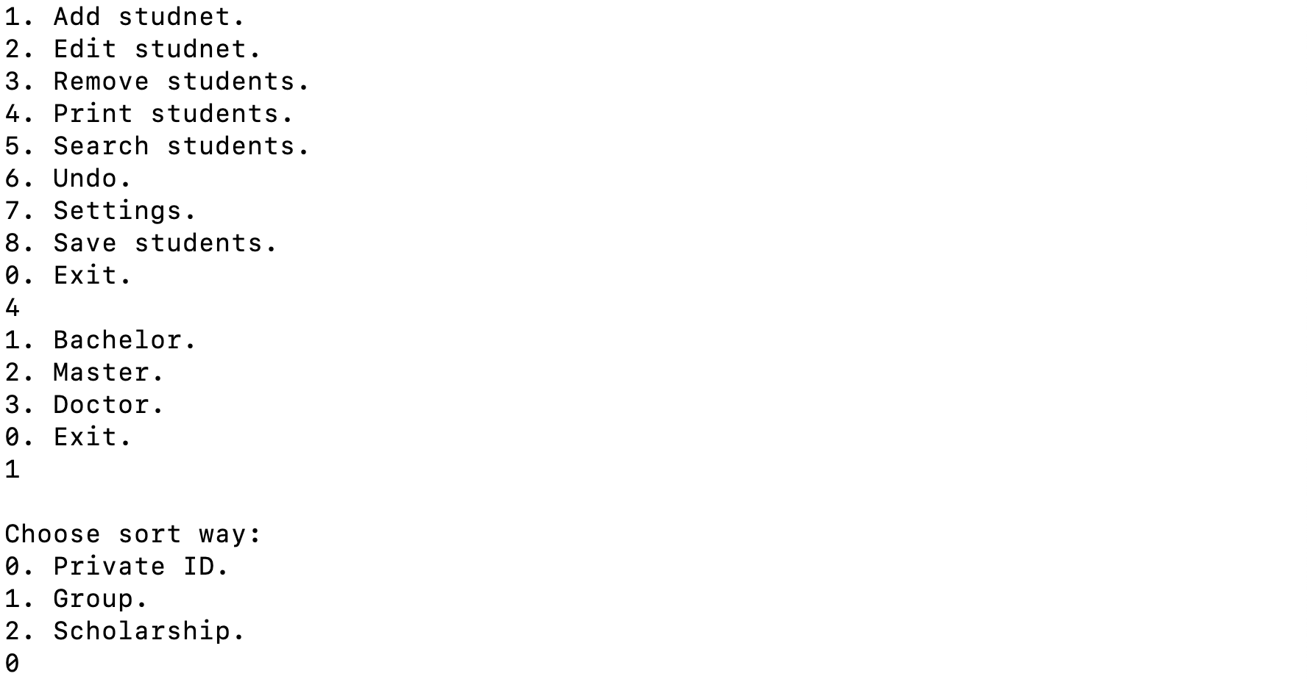



Рисунок 5.11

Теперь сохраним результат работы и выйдем из программы (рис. 5.12).

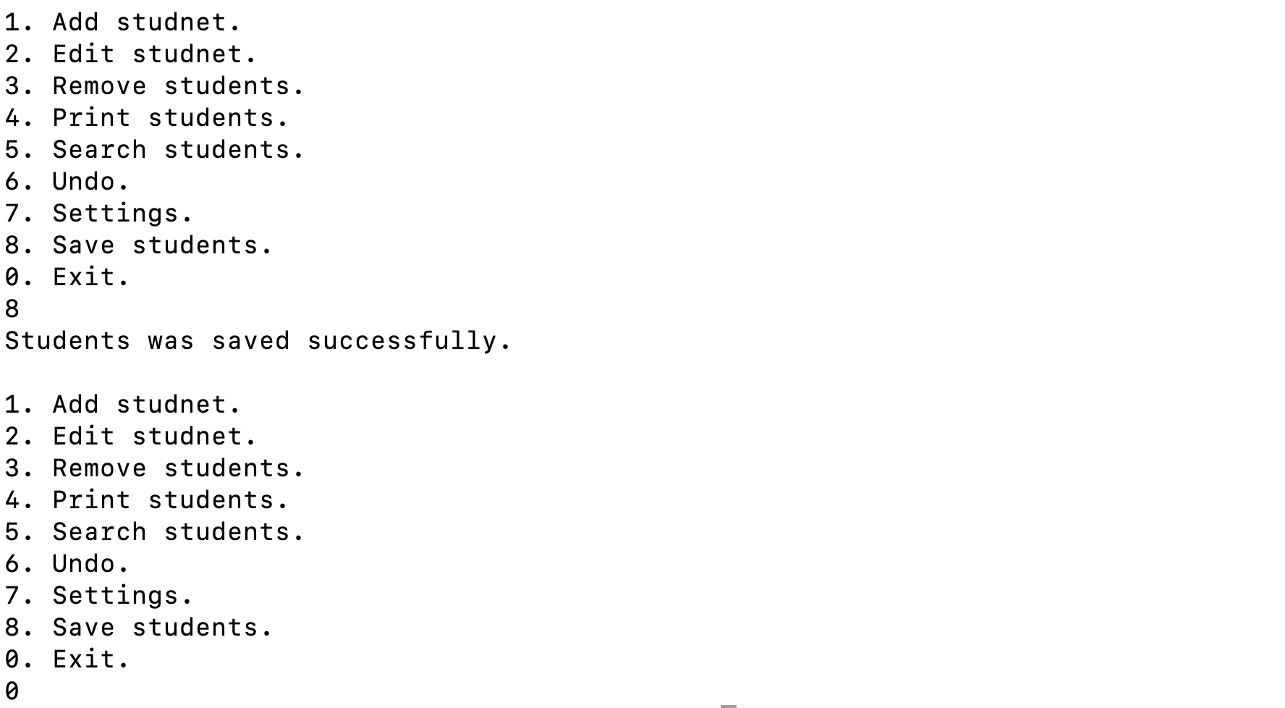

Рисунок 5.12

**ЗАКЛЮЧЕНИЕ**

В ходе выполнения данного курсового проекта были применены на практике знания, полученные в ходе изучения курса КПиЯП, а также в ходе самостоятельного обучения. Благодаря этому была реализована программа «Расчёт и начисление стипендии», проведено тестирование данного программного продукта и устранение ошибок. Также проверена работоспособность программного продукта в различных операционных системах.

Были реализованы функции ввода, удаления и редактирования данных, поиск студентов по идентификационному номеру, группе, имени, размеру стипендии, льготам; сортировка по идентификационному номеру, номеру группы, стипендии.

Данный проект может быть усовершенствован в следующих направлениях:

- добавление графического интерфейса;

- хранение, вывод и сортировка всех типов студентов одновременно, без разделения на бакалавров, магистрантов и докторантов.

- добавление возможности локализации текста программы на другие языки без изменения программного кода.

- добавление возможности сортировки студентов по другим признакам.

- добавление возможности поиска студентов по совпадению сразу нескольких параметров.

**СПИСОК ИСПОЛЬЗОВАННОЙ ЛИТЕРАТУРЫ**

[1] Герберт, Ш. Самоучитель C++/Ш. Герберт. Санкт-Петербург 2003г.

[2] Дейтел, Х.М. Как программировать на С++ / Х.М. Дейтел, П.Д. Дейтел; пер. с англ. – М. : Бином, 2007. – 1152 с..

[3] Страуструп, Б. Язык программирования С++ / Б. Страуструп; специальное издание. Пер. с англ. – СПб. : BHV, 2008. – 1098 с.

[4] Элджер, Дж. C++: библиотека программиста / Дж. Элджер. – СПб. : Питер, 2001. – с.

[5] Объектно-ориентированное программирование в С++/ Роберт Лафоре г. пер. с англ. – Санкт-Петербург, 2019. – 1152 с.

**Приложение А**

*(обязательное)*

Диаграмма классов

**Приложение Б**

*(обязательное)*

Схема алгоритма метода static float calclulateBachelorScholarship(Bachelor&, float)

**Приложение В**

*(обязательное)*

Схема алгоритма метода template <typename studentType>

static void executeUndo(Undo<studentType>&, BinaryTree<studentType, int>&)

**Приложение Г**

*(обязательное)*

Код программы

**Приложение Д**

*(обязательное)*

Ведомость документов